МІНІСТЕРСТВО ОСВІТИ І НАУКИ УКРАЇНИ

ТЕХНІЧНИЙ КОЛЕДЖ ТНТУ ІМЕНІ ІВАНА ПУЛЮЯ

ВІДДІЛЕННЯ ЕЛЕКТРОННИХ АПАРАТІВ

Циклова комісія програмних систем і комплексів

**ЗВІТ**

про виконання лабораторних робітз дисципліни:

**«ОБ’ЄКТНО-ОРІЄНТОВАНЕ ПРОГРАМУВАННЯ»**

Студента  3  курсу групи КН-321 спеціальності 122 «Комп’ютерні науки»

Поживотенко В.П.

(прізвище та ініціали)

Перевірив: Р.О. Слободян

(підпис)

Тернопіль – 2020

**Лабораторна робота №9**

**Тема:** Розробка програм з використанням Qt Creator.

**Мета:** Навчитись розробляти програмне забезпечення з використанням фреймворку Qt у середовищі Qt Creator.

**Завдання 1:** Додайте клас винятків до програми ARROVER таким чином, щоб індекси, що виходять за межі масиву, викликали генерацію винятку. Блокпастка catch може виводити користувачеві повідомлення про помилку.

**КОД ПРОГРАМИ**

//////program ARROVER//////

#include <iostream>

using namespace std;

#include <process.h> //for exit()

const int LIMIT = 100; //array size

////////////////////////////////////////////////////////////////

class **exep**

{

public:

char str[128];

**exep**(char* text=0)

{

strcpy(str,text);

}

};

class **safearay**

{

private:

int arr[LIMIT];

public:

int& operator [](int n)

{

try

{

if (n < 0 || n>= LIMIT) throw exep("index out of bounds");

return arr[n];

}

catch(exep e)

{

cout << e.str << endl;

system("pause");

exit(1);

}

}

};

////////////////////////////////////////////////////////////////

int **main**()

{

safearay sa1;

for(int j=0; j<LIMIT; j++)

sa1[j] = j*10; //*left* side of equal sign

for(int j=0; j<LIMIT; j++) //display elements

{

int temp = sa1[j]; //*right* side of equal sign

cout << "Element " << j << " is " << temp << endl;

}

return 0;

}

**РЕЗУЛЬТАТ ВИКОНАННЯ ПРОГРАМИ**

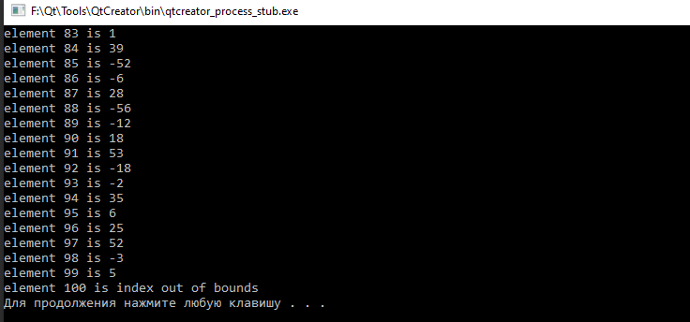

**Завдання 2:** Модифікуйте програму з попереднього завдання таким чином, щоб в повідомлення про помилку входила інформація про значення індексу, який призвів до збою.

**КОД ПРОГРАМИ**

#include <iostream>

#include <stdio.h>

#include <string>

#include <math.h>

#include <string.h>

#define LIMIT 100

using namespace std;

class Waiver

{

public:

string str;

Waiver(string text)

{

str = text;

}

};

class Array

{

int arr[LIMIT];

public:

int& operator [](int k)

try

{

if (k < 0 || k>= LIMIT) throw Waiver("index" + to_string(k) + "out of bounds");

return arr[k];

}

catch (Waiver e)

{

cout << e.str << endl;

system("pause");

exit(1);

}

};

int main()

{

Array save;

for (int i = 0; i < LIMIT; i++)

save[i] = cos(i-5) * sin (2*pow(i,3)) * 50;

for (int i = 80; i < 1000; i++)

cout << "element" << ' ' << i << ' ' << "is" << ' ' << save[i] << endl;

system("pause");

return 0;

}

**РЕЗУЛЬТАТ ВИКОНАННЯ ПРОГРАМИ**

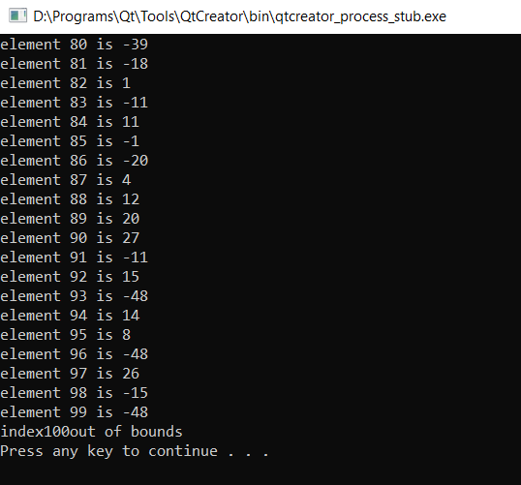

**Висновок:** Навчився розробляти програмне забезпечення з використанням фреймворку Qt у середовищі Qt Creator.